

第二十三章软件测试总结

# 上一章回顾

* 组织测试团队
* 测试执行过程和方法
* 记录缺陷

# 提问

* 组织测试团队如何构成
* 测试执行过程和方法有哪些
* 记录缺陷的注意事项

# 本章学习目标

* 软件质量评估

# 本章学习方法

* 复习
* 记忆

# 软件质量评估

* + 评估的方法
    - 覆盖评测
      * 基于需求的测试覆盖 (用例覆盖)

测试覆盖（已执行的）＝Tx/RfT

成功的测试覆盖（已执行的）＝Ts/RfT

* + - * 基于代码的测试覆盖测试覆盖＝Tc/Tiic

6/23

# 软件质量评估

* 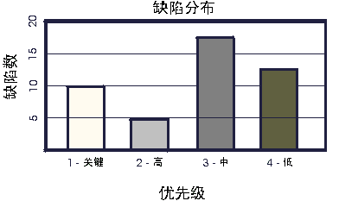评估的方法
  + 质量评测
    - 缺陷报告
      * 缺陷分布（密度）报告

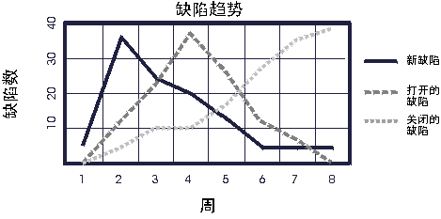» 缺陷状态与优先级

» 缺陷状态与严重性

– 缺陷龄期报告

– 缺陷趋势报告

7/23

# 软件质量评估

* 评估的方法
  + 质量评测
    - 性能评测
      * 动态监测
      * 响应时间/吞吐量
      * 百分位报告
      * 比较报告
      * 追踪报告

动态监测例子

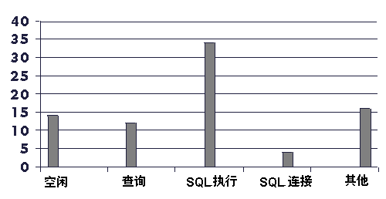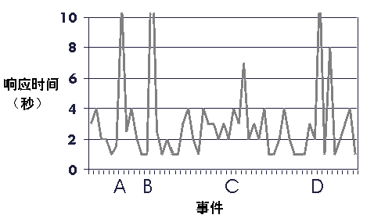响应时间/吞吐量的例子

8/23

# 内容进度

* 软件质量评估
* 测试总结报告
* 测试的文档
* 组织测试

9/23

# 测试总结报告

* 测试总结
  + 测试总结的作用
  + 测试总结的模板

10/23

# 测试总结报告

* 测试总结案例分析
  + 概述
  + 测试情况
  + 测试统计
  + 测试评价

11/23

# 测试总结报告小结

* 测试总结的作用
* 测试总结的格式
* 测试总结案例分析

12/23

# 内容进度

* 软件质量评估
* 测试总结报告
* 测试的文档
* 组织测试

13/23

# 测试的文档

* 文档的审核

需求说明书采用静态黑盒的审核方法

* + 从客户的角度
  + 系统是否运用了正确的标准，软件是否和现有的标准和规

范抵触

* + 高质量的需求说明书的特点
    - 完整
    - 准确
    - 精确，清晰
    - 一致
    - 贴切
    - 合理
    - 可测试

14/23

* 文档的审核

# 测试的文档



* + 高质量的需求说明书用语应避免使用
    - 总是，所有，每一种，没有，从不
    - 当然，因此，明显，显然，必然
    - 某些，有时，常常，通常，惯常，经常，大多， 几乎
    - 等等，诸如此类，以此类推
    - 良好，迅速，高效，小，稳定
    - 已处理、已拒绝、已忽略、已消除
    - 如果…那么…（没有否则）

15/23

# 测试的文档

* 测试文档的管理和维护
  + 放入项目的配置管理库管理，经过评审的文档进入受控库
  + 设置一位文档保管人员，负责保管项目的所有文档
  + 测试小组的成员及时更新在配置管理库中的文档

16/23

# 测试的文档小结

* 文档的审核
* 测试文档的管理和维护

17/23

# 内容进度

* + 软件质量评估
  + 测试总结报告
  + 测试的文档
  + 组织测试

18/23

# 组织测试

* 组织测试团队

– 小型（少于10人）开发小组常用的组织结构

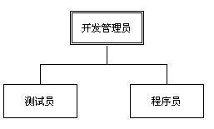

19/23

# 组织测试

* 组织测试团队
  + 测试团队和开发团队都向项目管理员报告的组织结构

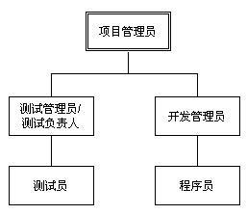

20/23

# 组织测试

* 组织测试团队

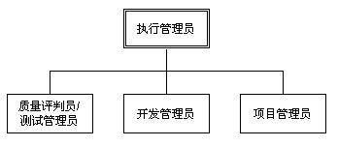– 真正独立的测试组织结构

21/23

# 组织测试

* + 激励机制
    - 支持组员
    - 工作时间
    - 培训机会
  + 构建学习型组织
    - 在与其他公司合作中学习
    - 向客户，同事学习
    - 从自己过去的经验中学习

22/23

# 组织测试小结

* + 组织测试团队
  + 激励机制
  + 构建学习型组织

23/23

本章内容总结

* 了解测试评估
* 了解测试总结报告
* 了解测试过程中文档的审核和管理
* 了解怎样组织测试
* 预习第二十四章

24/23